Занятие 23
Урок1.Знакомство с новыми звуками[ к,к ] и буквами для их обозначения К,к. Чтение слогов, слов с изученными буквами. Знакомство с р.н. сказкой «Каша из топора».
1.Повторение правил поведения в школе.
2. Звуковая разминка.
- Зарядка для язычка (сладкое варенье, лошадка, свеча)
- Скороговорка
КАША КИПИТ.
САМОВАР ПЫХТИТ.
2. Составление схемы предложения, слова, знакомство с новыми звуками.
-Назовите первое предложение скороговорки. (Каша кипит.)
-Составим схему предложения.
-Какое первое слово? Составим слоговую схему слова КАША.

-Какое второе слово?
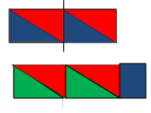
-Составим слоговую схему слова КИПИТ.

-Назовите первые звуки в этих словах. Сравним их.
- Составим звуковые схемы слов. КАША, КИПИТ.
- Рассмотрите в блокноте картинки, обведите в кружок только те, в которых встречаются новые звуки [ к, к ].
-Какая картинка лишняя? (муха, т.к. нет звука к, но может быть и утка, потому что она - птица, а все насекомые)
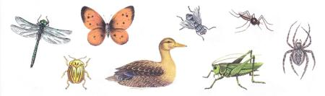

Физминутка
На лужайке, на ромашке жук летал в цветной рубашке.
Жу-жу, жу-жу,
Я с ромашками дружу.
Тихо по ветру качаюсь,
Низко-низко наклоняюсь.
3. Чтение, письмо слогов с изученной буквой.
-На письме звуки [ к,к ] обозначаются буквами К,к.
-Напечатаем буквы К,к.
-Чтение, письмо слогов с буквой к: КА КО КУ КЫ.
Чтение слов со слогами КО, ОК
ко т,м,л т,р, м ок
-Составь из слогов слова:
КУКЛА, КОСА, КАША.
- Вспомни, в названии каких сказок встречается слово КАША? (Горшочек каши, Каша из топора)
-В блокноте составьте самостоятельно схему предложения
Каша из топора.

4. Чтение сказки

-Послушаем русскую народную сказку «Каша из топора».
5. Рефлексия. Домашнее задание.
-Что нового узнали? Чему учились?

Урок 2. Развитие мелкой моторики руки, умения ориентироваться на листе.
Письмо Буквы к.
1.Пальчиковая гимнастика.
- Мешаем кашу (поочерёдно каждым пальчиком)
- Солим кашу (поочерёдно трём пальчики)
2. Штриховка в альбомах.
-С какими героями мы встретились в сказке?
- Почему солдату удалось обмануть старуху?
-Найдите в альбомах топор и чугунок.
-Ручку топора заштрихуем вертикальными линиями, а топорище –наклонными сева направо.
-Чугунок заштрихуем горизонтально (любыми карандашами)
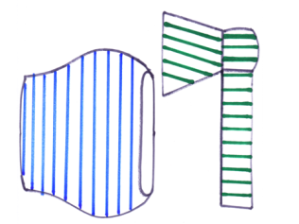
Физминутка
Дровосек
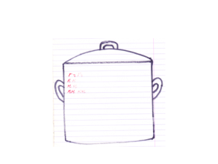
Мы сейчас бревно разрубим,
Рубим, рубим, рубим, рубим.
Раз-два, раз-два,
Будут на зиму дрова.
3. Письмо в тетради
Чайника подружка
Имеет два ушка,
Варит кашу, суп для Юли.
И зовут её… (Кастрюлей)
-Раньше кашу варили в чугуне, а сейчас в кастрюле.
-Найдите в тетрадях кастрюлю, дорисуйте 2 ручки, крышку.
-распишем кастрюлю изученными буквами.
4. Рефлексия.
-Чему учились? Что понравилось?

Урок 3. Закрепление понятий предыдущий, последующий, умения составлять неравенства, выражения. Закрепление состава числа 9.
- Прямой обратный счёт.
-Ребята, как назвать вместе кастрюлю, чугун? (посуда).
-У бабушки было много разной посуды. Назовите её.
Чайник, кастрюля, чашка, блюдце, ваза, вилка, стакан, половник, тарелка, сковорода. (прямой, обратный счёт)
-что стоит перед стаканом, после чайника, между кастрюлей и блюдцем…
-Если разобьётся стакан, сколько останется предметов? (9)
2.Работа в тетради
-Напишем в тетради цифры 9.
-У бабушки из сказки в мешке хранилась картошка. Нарисуйте в первом мешке столько же картофелин, сколько предметов на доске осталось (9), а во втором на 3 меньше.
-Какое неравенство можно составить про картошку?
-Впишите его в клеточки.
3. Работа с учебником.
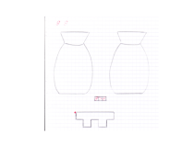
- Отгадайте загадку:
Идут круглые сутки,
НЕ стоят ни минутки,
А всё на одном месте. (часы)
- Физминутка
Тик-так, тик-так –
Все часы идут вот так:
Тик-так.
(Наклоны головы к плечу)
Смотри скорей, которы й час:
Тик-так, тик-так, тик-так.
Налево – раз, направо – раз,
Мы тоже можем так. (наклоны)
- Стр. 40 №1.
- В доме у бабушки из сказки висели часы.
Давайте определим, который час они показывают?
- Расположите числовой ряд от 1 до 9 в порядке убывания (дети с карточками), от 3 до7 в порядке возрастания.
- Стр. 40№2
-У бабушки было много бус. Дополните бусы недостающими цифрами.
- Стр. 40 №3
-А эти бусы раскрасьте синим и красным карандашом, с опорой на выражения.
-Сколько всего бусинок на каждом рисунке?
- Как по-разному получили 9?
4.Графический диктант.
-Выполнив следующее задание, вы узнаете, что любила делать больше всего бабушка.
1)от точки10 клеток вправо
2)2 клетки вниз
3) 2 клетки влево
4)2 клетки вниз
5)2 клетки влево
6)2 клетки вверх
7)2 клетки влево
8)2 клетки вниз
9)2 клетки влево
10) 2 клетки вверх
11)2 клетки влево
12)2 клетки вверх.
-Получилась скамейка, на которой бабушка любит отдыхать.
-А мы тоже идём домой отдыхать.
5. Рефлексия.
-Чему учились?
Домашнее задание
Образцы в тетради, в учебнике стр.41 №6.

